OFERTA Nr 168/2016
Data: 2016-02-19
Data ważności: 2016-03-04
1 PLN = 1,0000 PLN

Klient:
DOMZA
MYŚLIBÓRZ

PAKIET 3 SZYBOWY =0,7
CIEPŁA RAMKA

1) OKNO 2-SK.(SŁ.STAŁY) (UR+R) 1500 x 1500  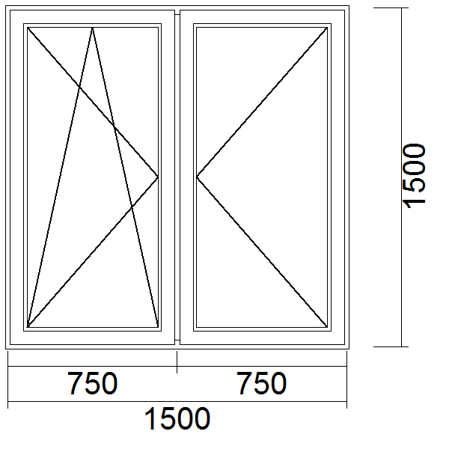 | cena netto ilość wartość netto wartość brutto  858,36 PLN 4 szt. 3 433,44 PLN 3 708,12 PLN  -27,00%
1.1 SYSTEM: IGLO 5
Widok OD WEWNĄTRZ zerowa 0 %
Profil podokienny 54112 - listwa podparapetowa listwa podparapetowa I5 1,5 m
TYP: OKNO 2-SK.(SŁ.STAŁY) (UR+R) 1500 x 1500
Uw Uw 1,06 W/m2K
Wzmocnienie ramy "pełne" A 6 m
Kolor osłonek osłonki - brązowe ogólna A 2 kpl
Rodzaj klamki klamka brązowa (I5) ogólna A 2 szt.
SZYBA:
Szyba nr 1 TMP 4 szyba 1 (2lub3sz) 2,25 m2
Ramka dystansowa nr 1 12(Ar)-Swisspacer Ultimate szara szyba ramka 2,25 m2
Szyba nr 2 float 4 szyba 2 (3sz) 2,25 m2
Ramka dystansowa nr 2 12(Ar)-Swisspacer Ultimate szara szyba ramka 2,25 m2
Szyba nr 3 TMP 4 (2-gi) szyba 3 (3sz) 2,25 m2
Szpros nie zerowa 0 %
KOLOR:
Rdzeń brązowy PCW okleiny dwustronne 5 %
Kolor zewnętrzny okleina złoty dąb - 2178001 kolor PCW: okleina zew.=wew. 8,5 %
Kolor wewnętrzny okleina złoty dąb - 2178001 kolor PCW: okleina zew.=wew. 8,5 %
OKUCIE:
Okucia MACO ogólna A 1 kpl
----------------------------------------------------------------------------------------------------------------------------------------------------------------------------------------------

2) OKNO 2-SK.(SŁ.STAŁY) (UR+R) 1800 x 1500  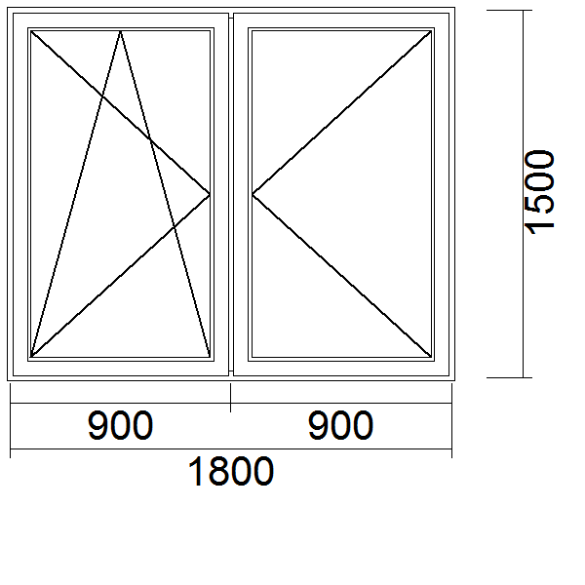 | cena netto ilość wartość netto wartość brutto  982,05 PLN 1 szt. 982,05 PLN 1 060,61 PLN  -27,00%
2.1 SYSTEM: IGLO 5
Widok OD WEWNĄTRZ zerowa 0 %
Profil podokienny 54112 - listwa podparapetowa listwa podparapetowa I5 1,8 m
TYP: OKNO 2-SK.(SŁ.STAŁY) (UR+R) 1800 x 1500
Uw Uw 1,02 W/m2K
Wzmocnienie ramy "pełne" A 6,6 m
Kolor osłonek osłonki - brązowe ogólna A 2 kpl
Rodzaj klamki klamka brązowa (I5) ogólna A 2 szt.
SZYBA:
Szyba nr 1 TMP 4 szyba 1 (2lub3sz) 2,7 m2
Ramka dystansowa nr 1 12(Ar)-Swisspacer Ultimate szara szyba ramka 2,7 m2
Szyba nr 2 float 4 szyba 2 (3sz) 2,7 m2
Ramka dystansowa nr 2 12(Ar)-Swisspacer Ultimate szara szyba ramka 2,7 m2
Szyba nr 3 TMP 4 (2-gi) szyba 3 (3sz) 2,7 m2
Szpros nie zerowa 0 %
KOLOR:
Rdzeń brązowy PCW okleiny dwustronne 5 %
Kolor zewnętrzny okleina złoty dąb - 2178001 kolor PCW: okleina zew.=wew. 8,5 %
Kolor wewnętrzny okleina złoty dąb - 2178001 kolor PCW: okleina zew.=wew. 8,5 %
OKUCIE:
Okucia MACO ogólna A 1 kpl
----------------------------------------------------------------------------------------------------------------------------------------------------------------------------------------------

3) OKNO 1-SK.(URP) 900 x 1500  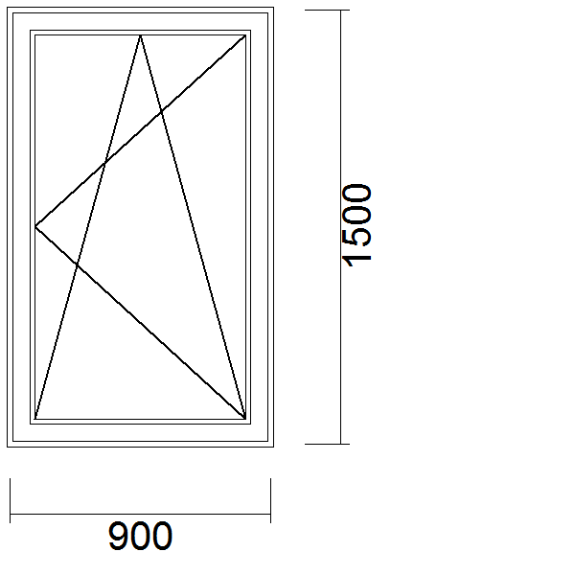 | cena netto ilość wartość netto wartość brutto  499,80 PLN 2 szt. 999,60 PLN 1 079,57 PLN  -27,00%
3.1 SYSTEM: IGLO 5
Widok OD WEWNĄTRZ zerowa 0 %
Profil podokienny 54112 - listwa podparapetowa listwa podparapetowa I5 0,9 m
TYP: OKNO 1-SK.(URP) 900 x 1500
Uw Uw 1,01 W/m2K
Wzmocnienie ramy "pełne" A 4,8 m
Kolor osłonek osłonki - brązowe ogólna A 1 kpl
Rodzaj klamki klamka brązowa (I5) ogólna A 1 szt.
SZYBA:
Szyba nr 1 TMP 4 szyba 1 (2lub3sz) 1,35 m2
Ramka dystansowa nr 1 12(Ar)-Swisspacer Ultimate szara szyba ramka 1,35 m2
Szyba nr 2 float 4 szyba 2 (3sz) 1,35 m2
Ramka dystansowa nr 2 12(Ar)-Swisspacer Ultimate szara szyba ramka 1,35 m2
Szyba nr 3 TMP 4 (2-gi) szyba 3 (3sz) 1,35 m2
Szpros nie zerowa 0 %
KOLOR:
Rdzeń brązowy PCW okleiny dwustronne 5 %
Kolor zewnętrzny okleina złoty dąb - 2178001 kolor PCW: okleina zew.=wew. 8,5 %
Kolor wewnętrzny okleina złoty dąb - 2178001 kolor PCW: okleina zew.=wew. 8,5 %
OKUCIE:
Okucia MACO ogólna A 1 kpl

4) DRZWI BALK. 2-SK.(SŁ.R.)[R+UR] 1700 x 2100  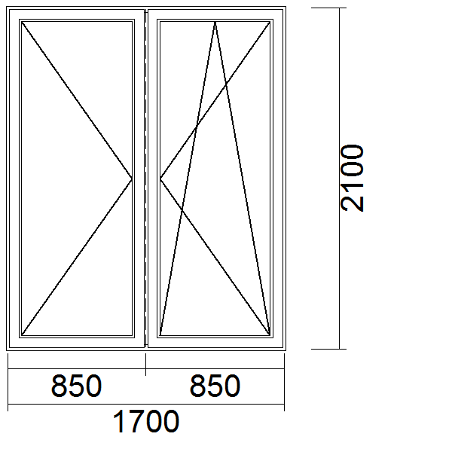 | cena netto ilość wartość netto wartość brutto  1 346,93 PLN 1 szt. 1 346,93 PLN 1 454,68 PLN  -27,00%
4.1 SYSTEM: IGLO 5
Widok OD WEWNĄTRZ zerowa 0 %
Profil podokienny 54112 - listwa podparapetowa listwa podparapetowa I5 1,7 m
TYP: DRZWI BALK. 2-SK.(SŁ.R.)[R+UR] 1700 x 2100
Uw Uw 0,98 W/m2K
Wzmocnienie ramy "pełne" A 7,6 m
Kolor osłonek osłonki - brązowe ogólna A 2 kpl
Rodzaj klamki klamka brązowa (I5) ogólna A 1 szt.
SZYBA:
Szyba nr 1 TMP 4 szyba 1 (2lub3sz) 3,57 m2
Ramka dystansowa nr 1 12(Ar)-Swisspacer Ultimate szara szyba ramka 3,57 m2
Szyba nr 2 float 4 szyba 2 (3sz) 3,57 m2
Ramka dystansowa nr 2 12(Ar)-Swisspacer Ultimate szara szyba ramka 3,57 m2
Szyba nr 3 TMP 4 (2-gi) szyba 3 (3sz) 3,57 m2
Szpros nie zerowa 0 %
KOLOR:
Rdzeń brązowy PCW okleiny dwustronne 5 %
Kolor zewnętrzny okleina złoty dąb - 2178001 kolor PCW: okleina zew.=wew. 8,5 %
Kolor wewnętrzny okleina złoty dąb - 2178001 kolor PCW: okleina zew.=wew. 8,5 %
OKUCIE:
Okucia MACO ogólna A 1 kpl
DODATKI:
pochwycik balkonowy z zatrzaskiem brązowy A 1 szt.
----------------------------------------------------------------------------------------------------------------------------------------------------------------------------------------------

5) ROLETY TERMOLUX komplet |  | 230,00 PLN | 18,7 m2 | 4 301,00 PLN | 8% | 4 645,08 PLN

6) SILNIK ELEKTRYCZNY |  | 110,00 PLN | 8 szt. | 880,00 PLN | 8% | 950,40 PLN

7) montaż stolarki.(ST.SUROWY) |  | 20,00 PLN | 47,8 m | 956,00 PLN | 8% | 1 032,48 PLN

Okna / Drzwi / Rolety | ilość | wartość netto | wartość brutto
 | 8 szt.

Usługi |  | wartość netto | wartość brutto

Podsumowanie |  | wartość netto | VAT | wartość brutto
 | 8% | 12 899,02 PLN | 1 031,92 PLN | 13 930,94 PLN
 |  | 12 899,02 PLN | 1 031,92 PLN | 13 930,94 PLN
Nie wyrażam zgody na zamontowanie w stolarce urządzeń nawiewnych w celu uzyskania infiltracji pomieszczeń. Urządzenia nawiewne pogarszają właściwości stolarki. W związku z powyższym, w myśl Rozporządzenia Ministra Infrastruktury, urządzenia te można montować w innych częściach przegród zewnętrznych.
Stosowanie elementów ozdobnych między szybami zmienia właściwości termiczne zespolenia.
Wyrażam zgodę na wykonanie drzwi węższych niż 900mm i niższych niż 2000mm w świetle przejścia przy otwarciu skrzydła do 90 stopni (zgodnie z obowiązującymi przepisami).

